SPRAWOZDANIE

Konsultacje społeczne „Strategia rozwoju elektomobilności Gminy Pajęczno”

Konsultacje społeczne zostały przeprowadzone w okresie od 18 sierpnia do 25 września 2020r. Konsultacje zostały przeprowadzone w formie ankiety - umieszczonej na stronie internetowej Urzędu Miejskiego w Pajęcznie oraz ankiety przygotowanej dla uczniów szkół podstawowych z terenu gminy. Niezwykle ważną grupą docelowa były dzieci i młodzież. Konsultacje przeprowadzono od 10 do 19 września 2020. Zgodnie z protokołem wzięło w nich udział 56 uczniów. W ramach konsultacji udostępniono projekt strategii elektromobilności w formie papierowej w Punkcie Informacyjnym Urzędu Miejskiego w Pajęcznie z możliwością zgłaszania uwag za pomocą formularza konsultacyjnego. Dodatkowo przeprowadzono spotkania warsztatowe zorganizowane w dniach 21 - 22 września 2020. W spotkaniach poruszono wiele kwestii związanych z elektromobilnością. Konsultacje poprzedzone były elementami edukacyjnymi poświęconymi elektromobilności. W konsultacjach wzięło udział około 100 osób.

W załączeniu raport z konsultacji społecznych.

Gmina Pajęczno

RAPORT Z KONSULTACJI SPOŁECZNYCH
STRATEGII ROZWOJU ELEKTROMOBILNOŚCI GMINY PAJĘCZNO

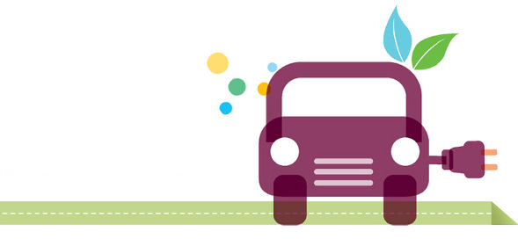

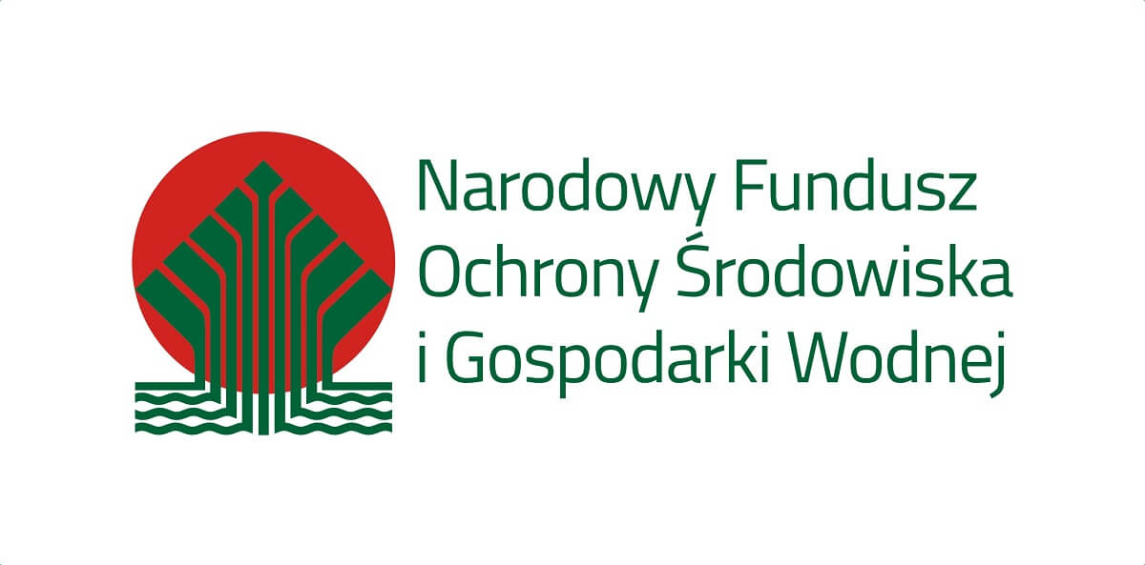
Strategia Rozwoju Elektromobilności na terenie Gminy Pajęczno została sfinansowana ze środków Narodowego Funduszu Ochrony Środowiska i Gospodarki Wodnej w ramach programu GEPARD II – transport niskoemisyjny Część 2) Strategia rozwoju elektromobilności

Konsultacje społeczne są nie tylko elementem niezbędnym do stworzenia Strategii, ale również konieczne do jej prawidłowego wdrożenia. Mieszkańcy gminy muszą mieć pewność, że to Strategia stworzona przez nich. W ten sposób mają utożsamiać się z nią i aktywnie uczestniczyć w jej realizacji. Jednym z ważnych elementów na który trzeba zwrócić uwagę to typ Strategii. Elektromobilność jest innowacją w Polsce. Wzbudza duże zainteresowanie głównie pośród ludzi młodych. Dlatego ich zaangażowanie jest szczególnie potrzebne. Zbiór uczestników konsultacji był poszerzony również o dzieci i młodzież szkolną, ponieważ to te osoby są szczególnie pomysłowe i już dziś są użytkownikami pojazdów elektrycznych (hulajnogi, rowery, hoverboardy, e-quady). Dlatego pomysłowość dzieci i młodzieży spowodowała, że strategia jest ciekawa i użyteczna. Dzieci i młodzież mogą stać się również w przyszłości ambasadorami elektromobilności w swoich rodzinach. Oczywiście w konsultacjach społecznych wzięły udział wszystkie grupy wiekowe.
Wykorzystano media gminne, ankiety, aby lepiej zrozumieć potrzeby mieszkańców oraz wykorzystać ich wiedzę dla planowania strategicznego rozwoju elektromobilności.

Poniżej przedstawiono niektóre z wyników ankiety przeprowadzonej podczas tworzenia Strategii Elektromobilności. Ankieta została wykonana z pomocą systemy Google Docs.
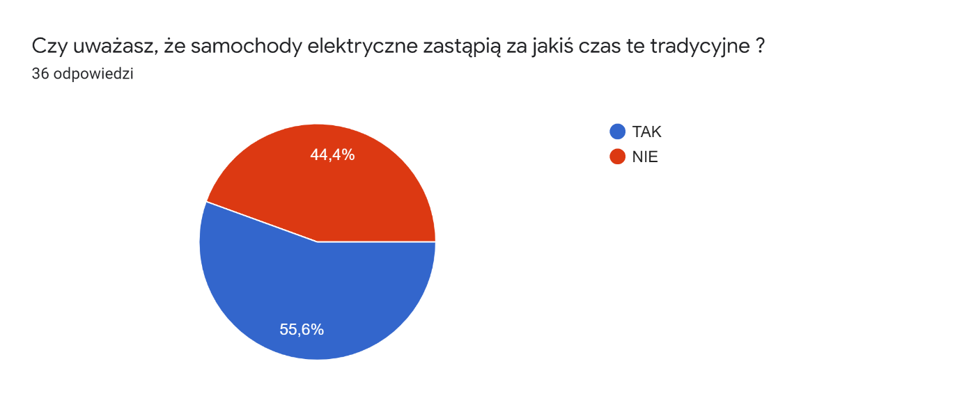

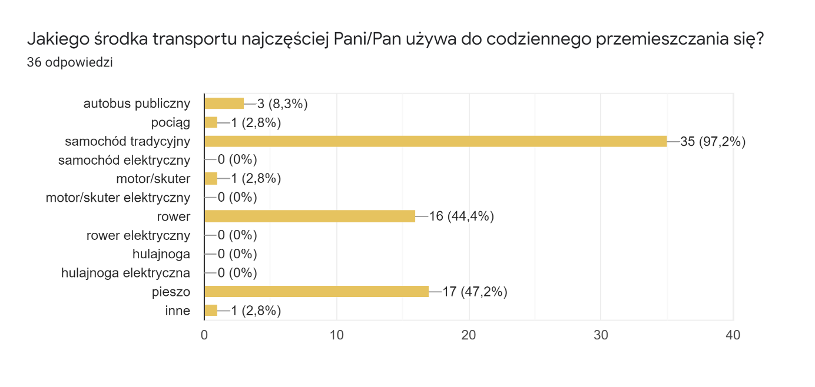
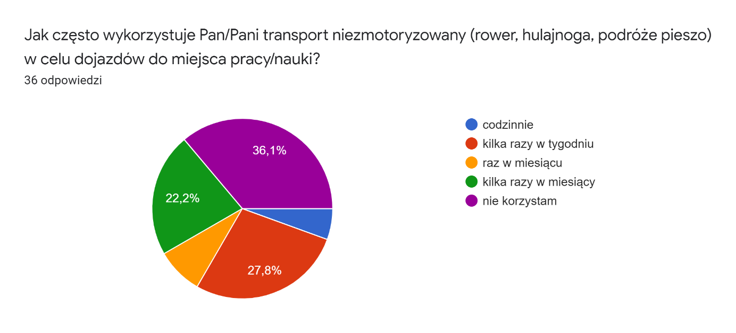
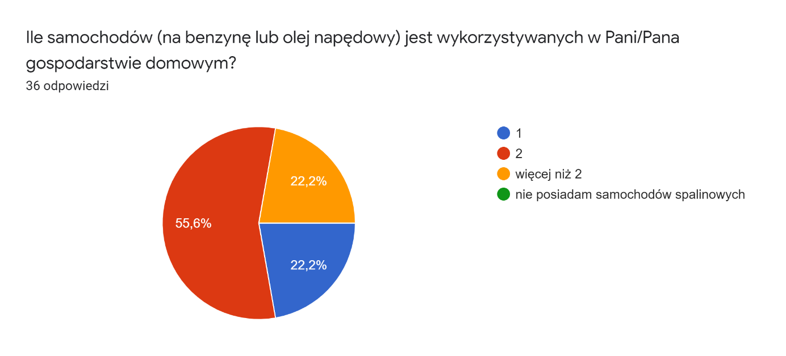
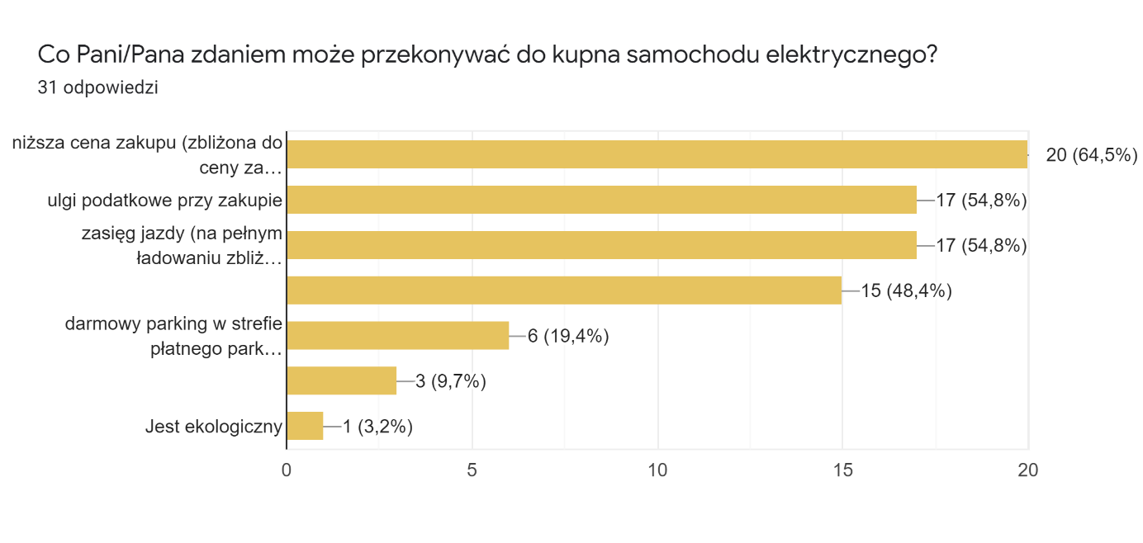
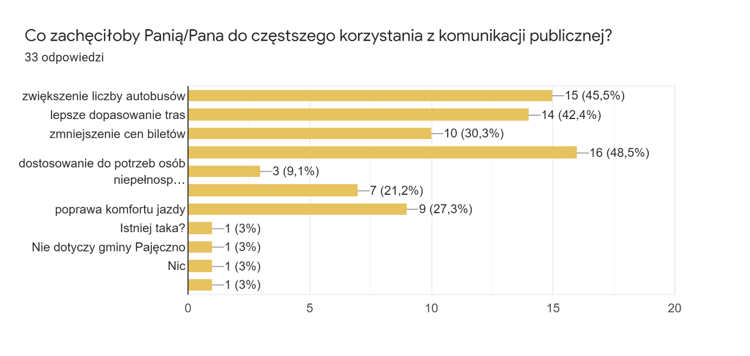
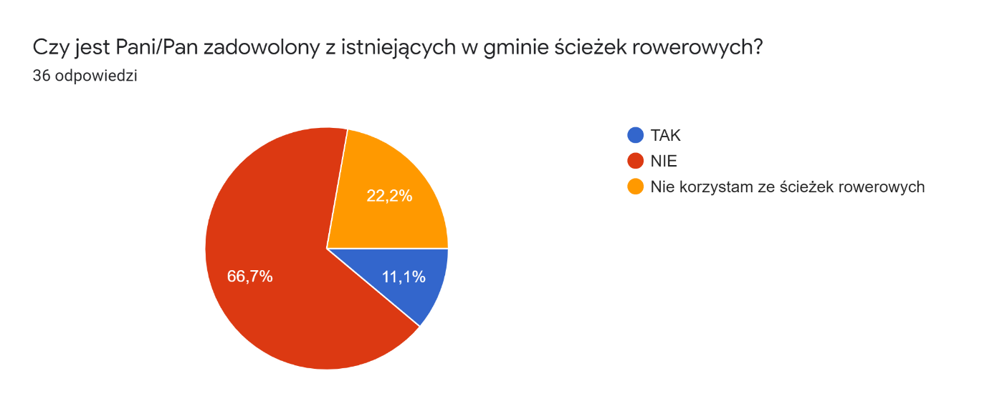
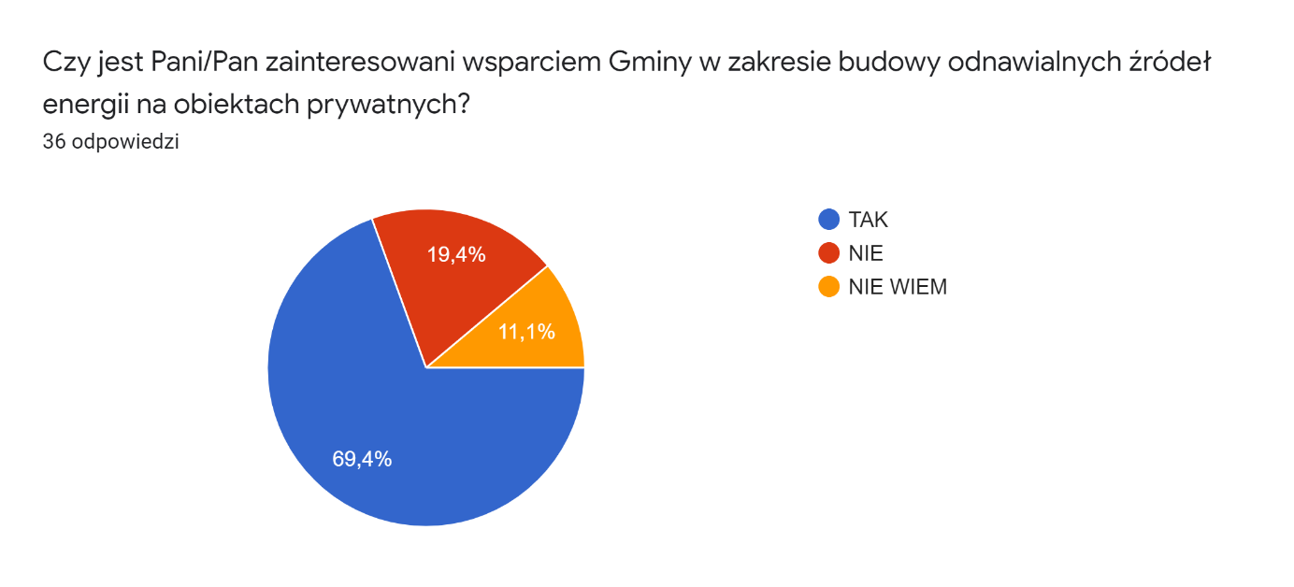
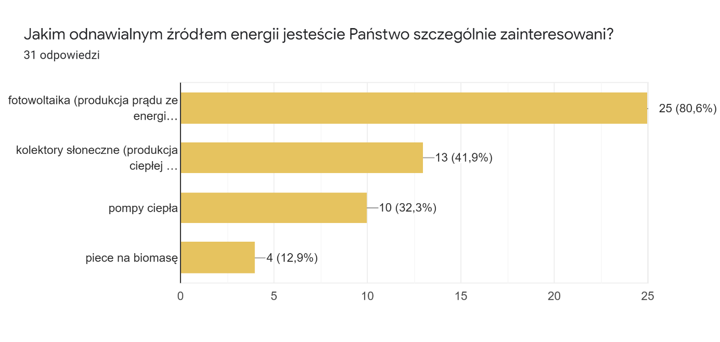
Główne wnioski płynące z konsultacji społecznych to:
- mieszkańcy mają dużą wiedze o problemach elektromobilności (również o technice, innowacjach w tym zakresie, śledzą rynek, możliwe dotacje),
- mieszkańcy gminy Pajęczno rzadko czują związek w województwem łódzkim, brak połączeń z Łodzią powoduje, że pracują, uczą się w Częstochowie, Bełchatowie, Wieluniu,
- mieszkańcy czują, że gmina jest pomijana przez władze województwa (nie istnieją połączenia kolejowe a komunikacja autobusowa powoli zamiera),
- niezwykle szeroką wiedzę posiada młodzież i dzieci i sami potrafią formułować cele na podstawie samodzielnie zdefiniowanych problemów,
- zdanie mieszkańców rozwój elektromobilności w gminie rozpocznie się raczej od rowerów i innych jednośladów, staną się ona powszechne,
- istnieje duża świadomość o niebezpieczeństwach użytkowania jednośladów elektrycznych (zarówno dla ich użytkowników jak i innych uczestników ruchu drogowego czy pieszego),
- mieszkańcy uzależniają zakup pojazdów elektrycznych od ogólnodostępnej infrastruktury ładowania,
- ważnym czynnikiem wpływającym na zakup pojazdów będą dotacje i inne systemy wsparcia dla osób fizycznych,
- ważnym czynnikiem wpływającym na zakup pojazdów będą również inne przywileje takie jak np. wydzielone miejsca parkingowe, bezpłatne stacje ładowania itp.
- w gminie brakuje miejsc magazynowania i przechowywania jednośladów elektrycznych (zarówno w miejscach publicznych jak i pod sklepami itp.),
- zdaniem mieszkańców kluczem do rozwoju elektromobilności jest rozwój i wykorzystanie energii odnawialnej w domach prywatnych (konieczne są systemy wsparcia).

Ankietę przeprowadzono również pośród dzieci. Ankiety były wykonywane podczas zajęć z nauczycielami. Celem ankiety była również podstawowa edukacja o elektromobilności. Oto jej wyniki:
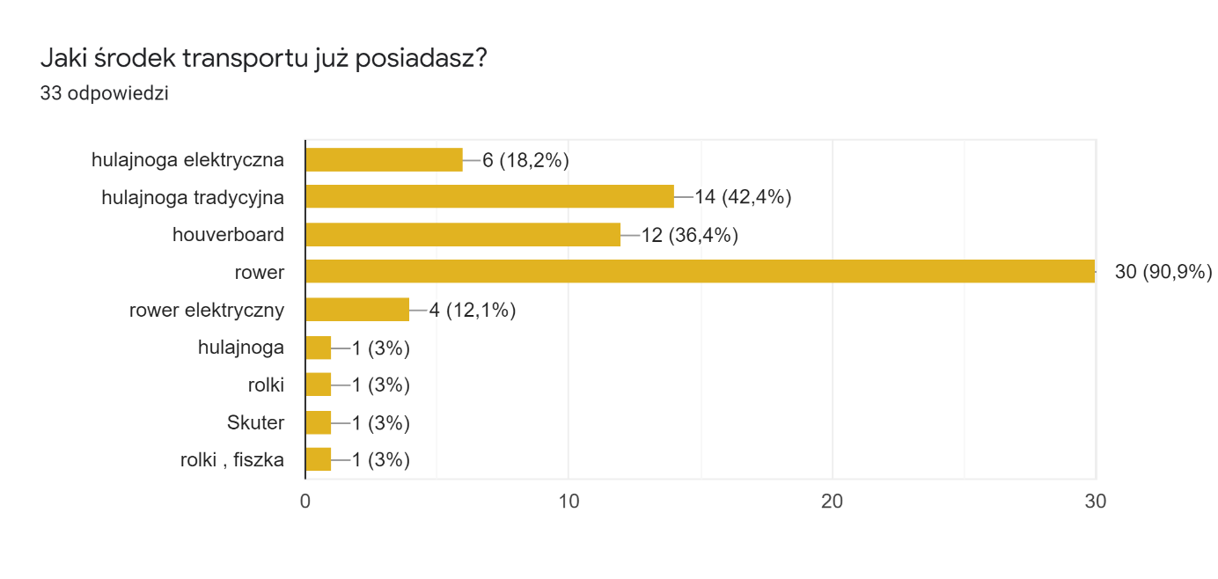
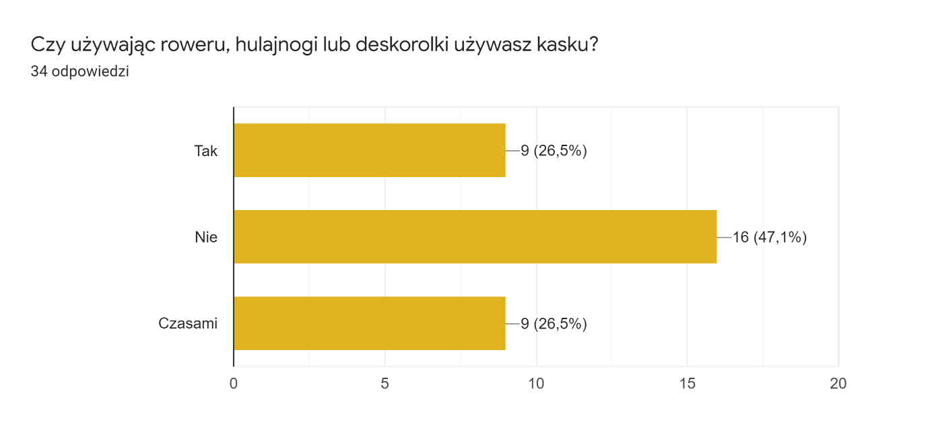
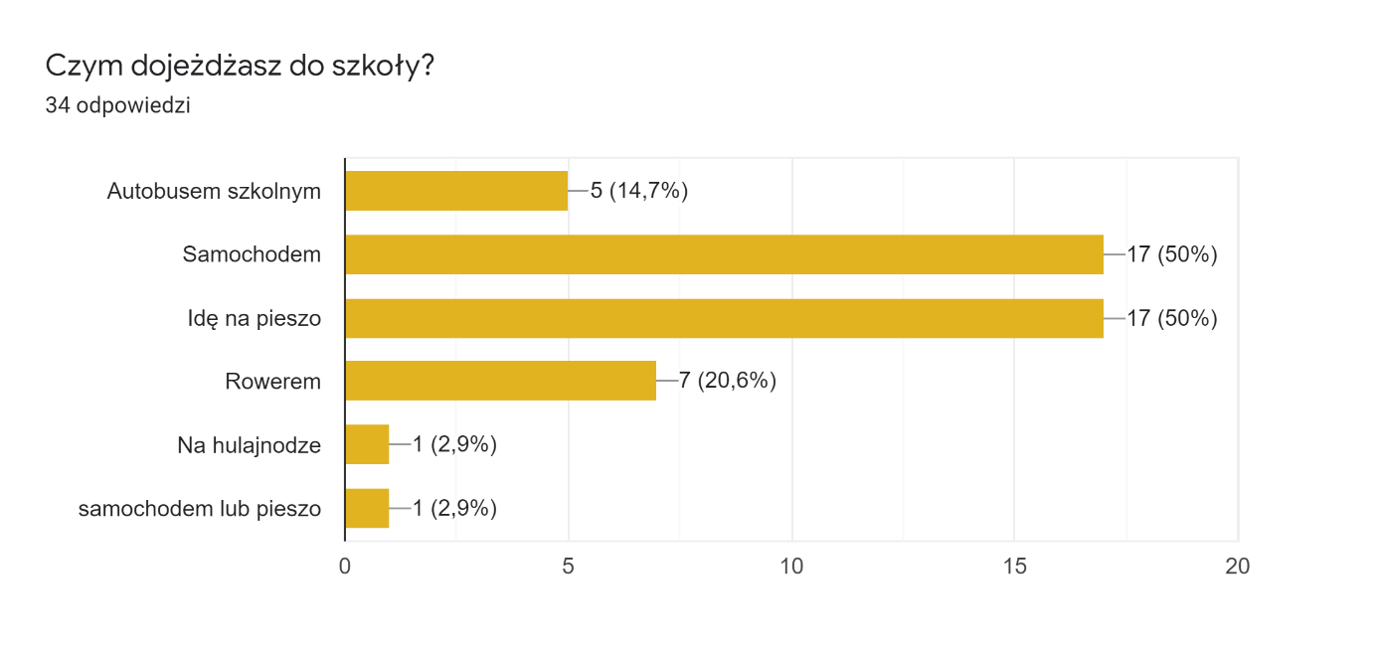
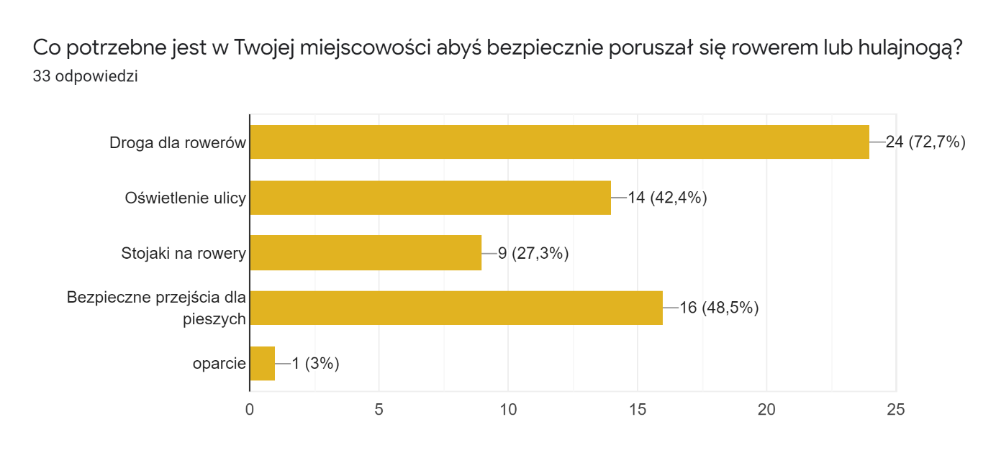
Najważniejsze wnioski z ankiet w szkołach to:
- podstawową formą transportu wśród dzieci jest rower jednak coraz większą popularność uzyskują hulajnogi,
- dzieci posiadają już pierwsze rowery elektryczne, liczyć się należy ze wzrostem ich ilości w kolejnych latach,
- tylko około 25% dzieci nie używa kasków podczas jazdy rowerem lub deskorolką, jest to tendencja widoczna przy obserwacjach w gminie,
- mało dzieci dojeżdża do szkoły rowerem lub hulajnogą. Głównym problemem jest tu bark dróg dla rowerów lub chodników.

